Каталог продукции
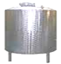 | Емкости для приемки и хранения жидких пищевых продуктов, вертикального типа с теплоизолирующей рубашкой (термос) Тип10.02
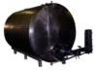 | Емкости для приемки и хранения жидких пищевых продуктов, горизонтального типа с теплоизолирующей рубашкой (термос) Тип 11.02
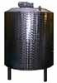 | Емкости для хранения жидких пищевых продуктов с теплообменной рубашкой. Тип 10.01
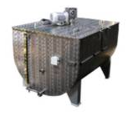 | Емкость ванного типа, теплообменная рубашка работает без избыточного давления (проточная вода). Тип 20.01
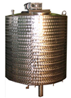 | Емкость для тепловой обработки жидких пищевых продуктов с теплообменной рубашкой. Ванны ВДП.  Нагрев при помощи парового коллектора, Тип 10.01П
Емкость для тепловой обработки жидких пищевых продуктов с теплообменной рубашкой. Ванны ВДП.
Нагрев при помощи парового коллектора, охлаждение продукта осуществляется ледяной водой циркулирующей по змеевику. Тип 10.01ПЗ

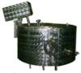 | Емкость для тепловой обработки жидких пищевых продуктов с теплообменной рубашкой. Ванны ВДП.  Нагрев и поддержание температуры при помощи ТЭНов суммарной мощностью 15 кВт. Тип 10.01Э
Емкость для тепловой обработки жидких пищевых продуктов с теплообменной рубашкой. Ванны ВДП.
Нагрев и поддержание температуры при помощи 2-х ТЭНовых
коробок суммарной мощностью 30 кВт. Тип 10.01.Э2

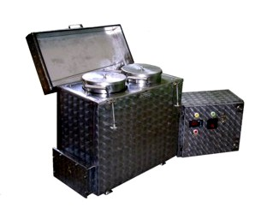 | Заквасочник с ушатами. Тип 20.03.Э
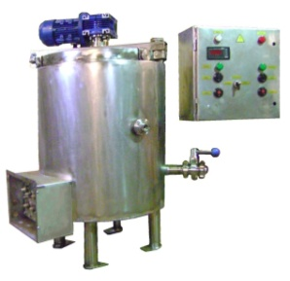 | Емкость для приготовления сыров с электрическим нагревом.  Тип 10.01Э  Емкость вертикальная стационарная с теплообменной рубашкой и перемешивающим устройством, с электрическим нагревом теплоносителя для производства сыров.
Ванны для тепловой обработки пищевых продуктов с комбинированным нагревом. Применяются для производства кисломолочных продуктов (ряженки, варенца, топленого молока). Нагрев при помощи парового коллектора с поддержанием температуры при помощи
ТЭНов суммарной мощностью 15 кВт. Тип 10.01ЭП
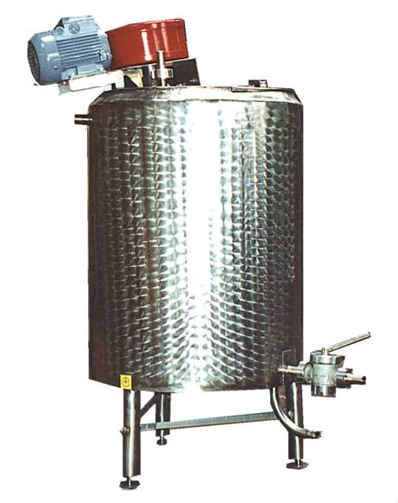 | Нагрев при помощи парового коллектора с поддержанием температуры при помощи ТЭНов суммарной мощностью 15 кВт, в рубашке установлен змеевик охлаждения. Тип 10.01ЭПЗ
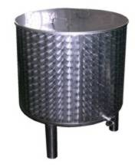 | Емкость вертикальная с теплоизолирующей рубашкой без мешалки.  Тип 10.03.пр
 | Емкость вертикальная одностенная без мешалки. Тип 10.04.пр
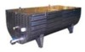 | Ванны предназначены для сквашивания и тепловой обработки молока при производстве творога традиционным методом. Тип20.03.П
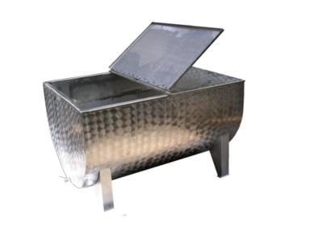 | Ванны предназначены для сквашивания и тепловой обработки молока при производстве творога традиционным методом. Тип 20.03
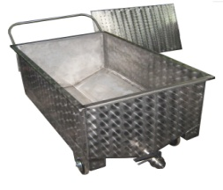 | Тележки для самопрессования творога с перфорированной вставкой, прижимными винтами. Тип 21.04
 | Лоток для сбора сыворотки. Тип В 20.04
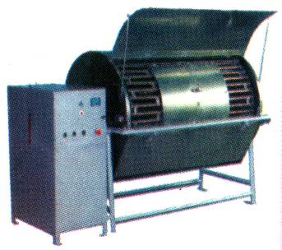 | Установка самопрессования и охлаждения творога УПТ
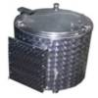 | Бак теплоносителя с электронагревом. Тип 10.03Э
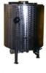 | Емкость для нормализации сливок при производстве масла методом преобразования высокожирных сливок. Тип 10.01ПУ
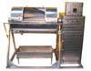 | Маслоизготовитель периодического действия. МПД
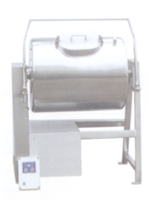 | Маслоизготовитель периодического действия. МПД
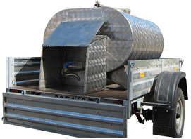 | Емкость для транспортировки и розничной торговли жидких пищевых продуктов. Тип 11.04
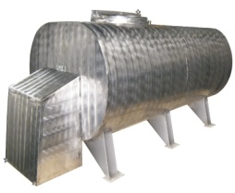 | Емкость для транспортировки жидких пищевых продуктов. Тип 11.04
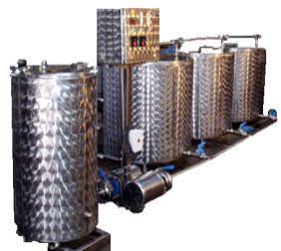 | Стационарная циркуляционная мойка технологического оборудования.
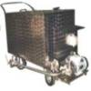 | Передвижная мойка оборудования. ЛЦМ-Еп
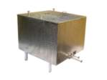 | Стационарная емкость ЛЦМ-Ес
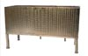 | Ванна секционная для мойки тары и оборудования. Тип 20.04В
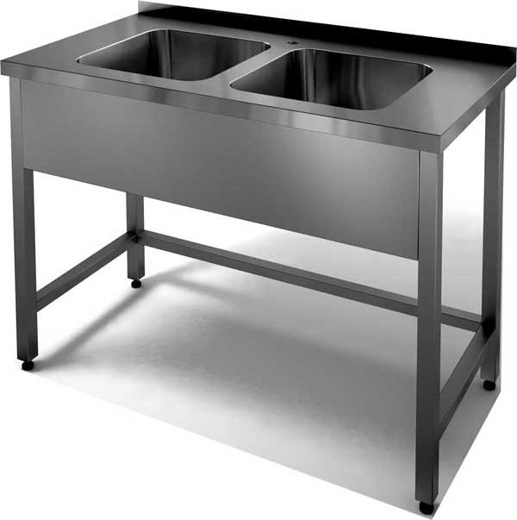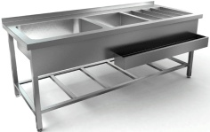 | Мойки и столы из нержавеющей стали, стеллажи, сушки для посуды.
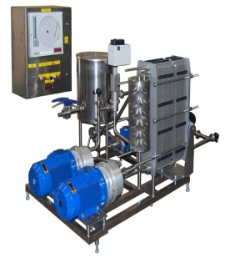 | Установка для пастеризации и охлаждения жидких пищевых продуктов ПМР-02-ВТ c роторными нагревателями (пастеризатор)  производительностью 500, 600, 1000, 1200, 1500, 2000, 2500, 3000 л/час.
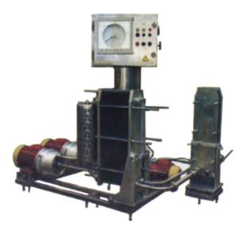 | Высокотемпературный пастеризатор роторный (ПМР) предназначен для тепловой обработки молока или сливок в потоке или из накопительной емкости.  производительностью 500, 1000, 1500, 2000, 2500 л/час.
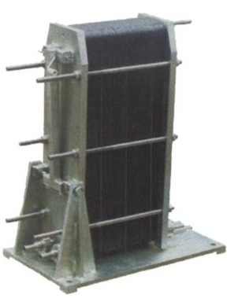 | Теплообменник пластинчатый применяется для охлаждения жидких пищевых продуктов в изолированном тонкослойном непрерывном потоке с помощью ледяной воды

Теплообменник пластинчатый настенный ТПМН
Теплообменник пластинчатый настенный предназначен для охлаждения жидких пищевых продуктов в изолированном тонкослойном непрерывном потоке с помощью ледяной воды

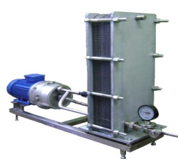 | Установка нагрева жидких пищевых продуктов.  Тип УНО 100.000.000.СБ
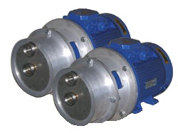 | Роторный нагреватель 5,5 / 7,5 кВт  Запасные части к пастеризатору (ПМР)
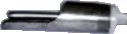 | Автопоилки для свиней и поросят ПБС-1А и ПБП-1А
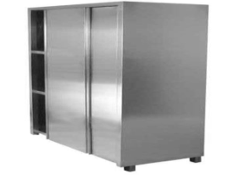 | Шкаф стеллаж
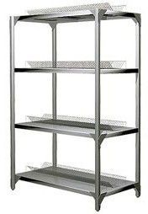 | Стеллаж
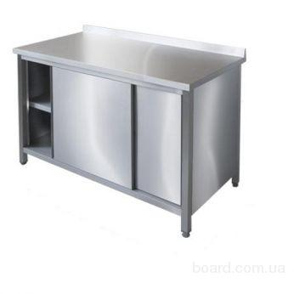 | Стол производственный
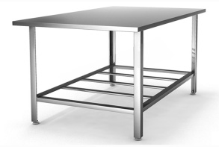 | Столы и столешницы различного назначения
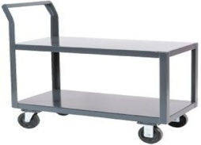 | Тележки производственные, складские, для уборки.
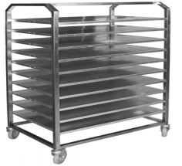 | Тележки производственные, складские.
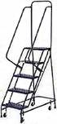 | Лестницы для обслуживания крупногабаритных емкостей. Лестницы могут быть навесными (внутренними и наружными), передвижными (на колесах) или стационарно закрепленными на емкости.
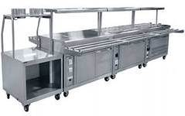 | Торговое и выставочное оборудование
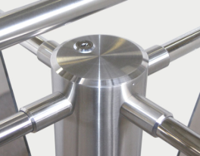 | Ограждения, поручни, перила, островки, отбойники  Экраны радиаторов, панели, плинтус  Входные группы
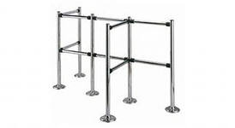 | Заградительные конструкции, турникеты
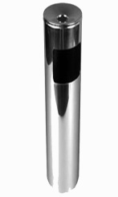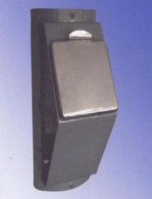 | Клапан навесной загрузочный с ковшом, клапан навесной загрузочный с плоским фланцем, ствол мусоропровода, дефлектор, фартук, урны

Предлагаемый нами ассортимент изделий может быть расширен, модифицирован, доработан с учетом Ваших потребностей и пожеланий, а также с учетом ценового вопроса.
Мы высоко ценим доверие наших клиентов, поэтому неукоснительно следуем основным правилам нашей компании:
- каждый сотрудник нашего завода имеет высокую квалификацию и нацелен на достижение максимального результата в проработке потребностей каждого заказчика;
- каждый заказчик получает подробные консультации компетентного менеджера, профессиональные рекомендации конструктора;
- каждый заказ мы исполняем с высоким качеством и в кратчайшие сроки;
- осуществляем доставку заказанной продукции в любой регион России и стран ближнего зарубежья быстро и с надлежащим оформлением всех необходимых документов.

Будем рады увидеть Вас в числе наших клиентов!

Дополнительное предложение по пастеризатору ПМР-0,2 ВТ

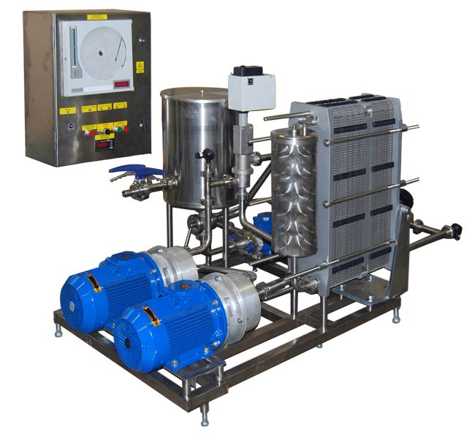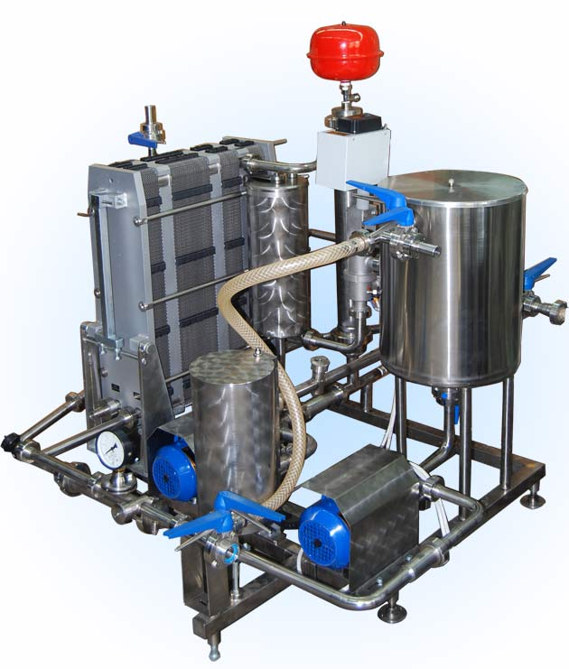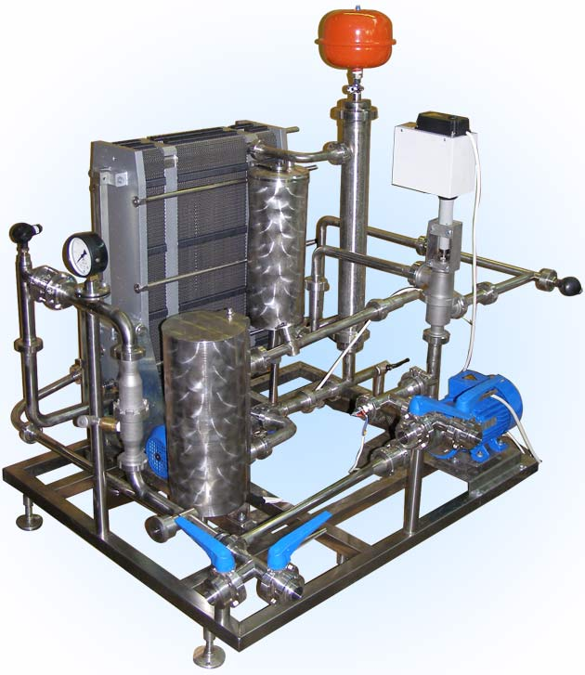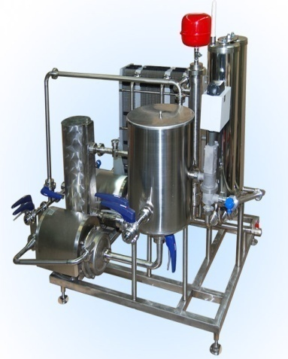
В пастеризаторах стандартного исполнения время выдержки продукта составляет 20секунд.
По желанию потребителя для производства кисломолочных продуктов на пастеризатор может быть установлен выдерживатель со временем выдержки до 1 или до 3 минут.
По желанию потребителя могут быть установлены два выдерживателя. Подключая по необходимости один или другой, Вы сможете расширить возможности Вашего пастеризатора.
Незначительное изменение конструкции рекуператора (устанавливается промежуточная плита со вставками) позволяет производить отбор подогретого молока на сепарирование с одновременным возвратом обрата на пастеризацию. При необходимости сепаратор при помощи трехходовых клапанов можно отключить от общей системы и установка будет работать только в режиме пастеризации.
Пастеризатор сертифицирован на соответствие государственным стандартам и имеет санитарно-эпидемиологическое заключение, разрешающее применение его в пищевой промышленности.

ТЕХНИЧЕСКИЕ ХАРАКТЕРИСТИКИ.
№  п/п | Наименование характеристики | Модель пастеризатора ПМР
 |  | 0,5 | 1,0 / 1,2 |  | 1,5 |  | 2,0 / 2,5
1. | Производительность, т/час | 0,5 | 1,0 / 1,2 |  | 1,5 |  | 2,0 / 2,5
2. | Установленная мощность, кВт | 6,25 | 11,75 |  | 11,75 |  | 15,75
3. | Габаритные размеры, мм  Длина  Ширина  Высота | 1850  1400  1250
4. | Температура пастеризации, С° | 74÷96
5. | Время выдержки продукта, сек | 20÷180
6. | Потребление воды на протоке, м³ на 1 тонну продукта | 2÷3
7. | Температура молока при выходе из рекуператора  (без охлаждения), С^{о} | 22÷25
8. | Температура охлажденного продукта | На 2÷3 °С выше температуры охлаждающей воды
9. | Давление в системе, кПа | 150÷250
10. | Удельное потребление электроэнергии, кВт·час/л | 0,02
11. | Коэффициент регенерации тепла в рекуператоре | 0,8
12. | Масса, кг | 380,0 | 420,0 | 425,0 |  | 470,0 / 475,0
13. | Полный срок службы, лет, не менее | 7

Нейтральное оборудование
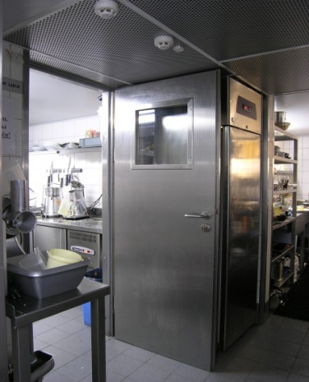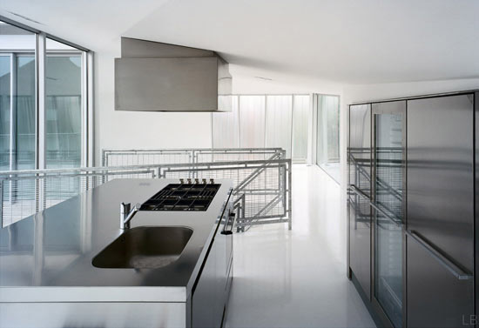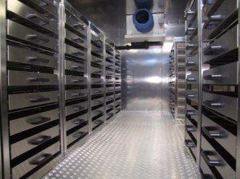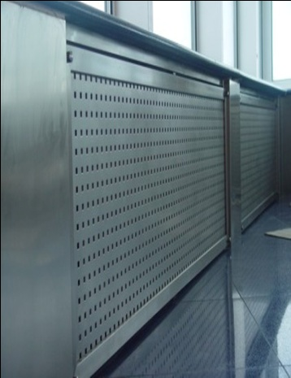

Нейтральное оборудование – это изделия из нержавеющей стали используемые в основном в комплектации объектов питания (предприятия общественного питания): столовых, пищеблоков ресторанов, кафе, магазинов, баров. Нейтральное оборудование изготавливается только из пищевой нержавеющей стали. Цель использования нейтрального оборудования оптимизирование всех производственных процессов пищевой промышленности. Культура производства на объектах общественного питания – гарант финансовой успешности каждого отдельного предприятия, использующего мебель из нержавеющей стали. К нейтральному оборудованию относятся так же вытяжные зонты, моечные ванны, разделочные столы, шкафы для кухни, сервировочные тележки, противни, настенные полки. Изделия из нержавеющей стали не восприимчивы к действию агрессивных сред и не случайно стали синонимом нейтрального оборудования, так как в условиях эксплуатации кухни пищеблока (изделия из нержавейки неприхотливы в эксплуатации) в промышленных масштабах обуславливает более интенсивное использование, а значит, мебель должна быть гигиеничной и долговечной.

- Посудомоечное / вспомогательное оборудование
- Столы и столешницы различного назначения
- Заградительные конструкции, закладные элементы
- Камеры хранения, охранные системы, ограждения
- Промышленные мойки, умывальники
- Линии раздачи, шкафы, стойки
- Настенные полки, стеллажи
- Корзины и тележки, урны
- Ванна секционная
- Лестница
- Поддон
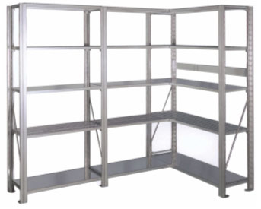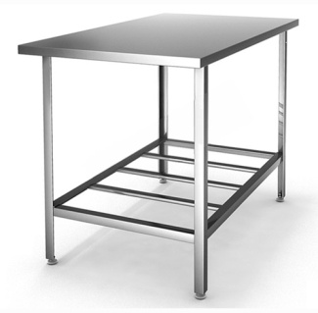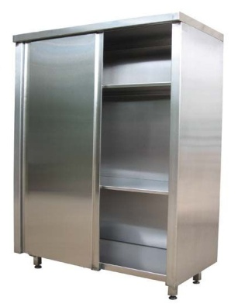

Металлические конструкции
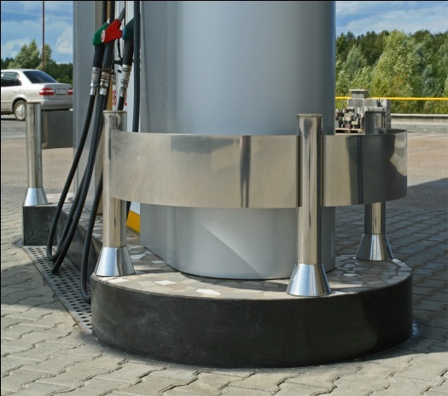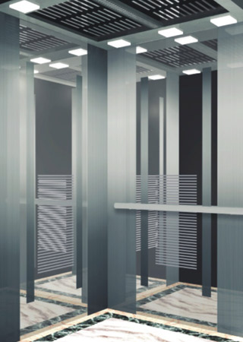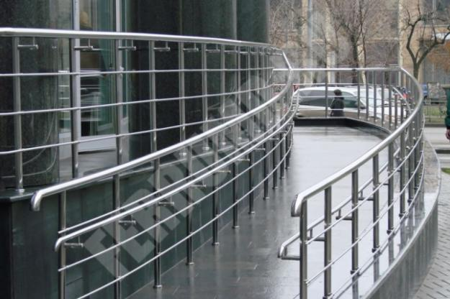

ООО «Боровичский Специализированный завод» предлагает комплексные решения в области изготовления и монтажа декоративных конструкций из нержавеющей стали применяемых в оформлении:
- интерьеров и фасадов жилых и общественных зданий
- развлекательных комплексов и аквапарков
- деловых и торговых центров
- железнодорожных и аэровокзалов
- кафе, баров, ресторанов
- частных апартаментов, коттеджей
Мы производим металлические конструкции любого уровня сложности:
- Любые виды облицовки из нержавеющей стали: колонны, стены,
обрамление входных зон и торцов перекрытий, плинтусы,
напольные металлические покрытия, подвесные потолки.

- Ограждения из нержавеющей стали, поручни, перила,
Островки и дуги безопасности.
- Мебель с элементами из нержавеющей стали.
- Торговое и выставочное оборудование.
- Двери и перегородки из нержавеющей стали.

